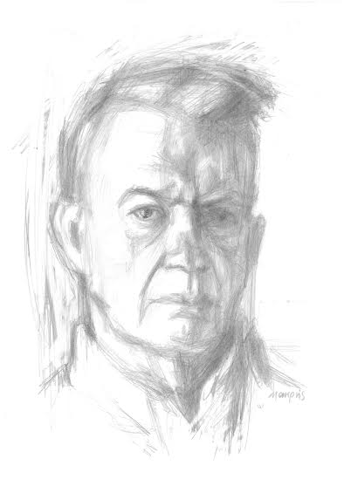**ΜΕΝΗΣ ΚΟΥΜΑΝΤΑΡΕΑΣ**

***( ...ένας σύγχρονος συγγραφέας της ατομικής***

***νεανικής ψυχολογίας….! )***

*Από* τους γνωστότερους έλληνες πεζογράφους, γνωστός στο ευρύ κοινό από το θρυλικό μυθιστόρημά του *«Η φανέλα με το 9»*, που μετέφερε με μεγάλη εμπορική επιτυχία στη μεγάλη οθόνη ο σκηνοθέτης Παντελής Βούλγαρης το 1988.

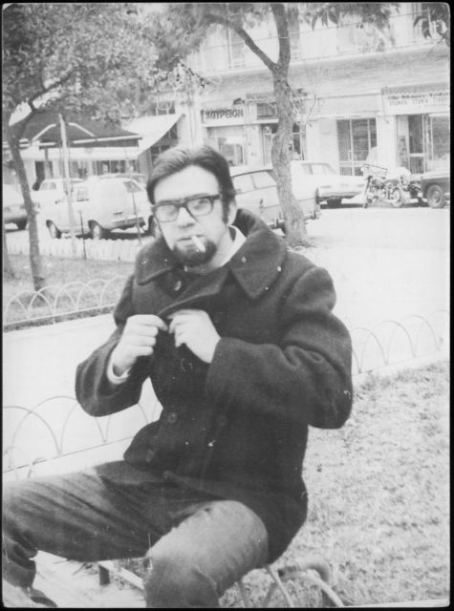 Ο Αριστομένης Κουμανταρέας γεννήθηκε στις [17 Μαΐου](https://www.sansimera.gr/almanac/1705) 1931 στην Αθήνα και ήταν γιος του τραπεζικού και χρηματιστή Αντώνη Κουμανταρέα.[1] Το 1948 έζησε για έξι μήνες κοντά στον αδερφό τού πατέρα του στο Λονδίνο, όπου ήρθε σε επαφή με την εκεί πολιτιστική κίνηση. Τον επόμενο χρόνο αποφοίτησε από το Πρότυπο Λύκειο Αθηνών και τη συνέχεια σπούδασε νομικά και φιλολογία στο [Πανεπιστήμιο Αθηνών](https://www.sansimera.gr/articles/99), χωρίς να ολοκληρώσει τις σπουδές του. Υπηρέτησε τη στρατιωτική του θητεία στο ναυτικό ως υποκελευστής και στη συνέχεια εργάστηκε για είκοσι χρόνια ως υπάλληλος σε ναυτιλιακές και ασφαλιστικές εταιρειών.

Στα γράμματα πρωτοεμφανίστηκε το 1961, με μεταφράσεις έργων των *Αλμπέρτο Μοράβια*, *Έρνεστ Χέμινγουεϊ* και *Τζέιμς Τζόις*, στο περιοδικό «Ταχυδρόμος». Το πρώτο βιβλίο, η συλλογή διηγημάτων *«Τα μηχανάκια»*, κυκλοφόρησε το 1962 και περιλαμβάνει ιστορίες καταπιεσμένων εφήβων της εποχής, που αναζητούν διέξοδο, πολλές φορές αποτυχημένη, στις *παρορμήσεις* και στα *όνειρά* τους.

Κατά τη διάρκεια της [απριλιανής δικτατορίας](https://www.sansimera.gr/articles/250) πήρε μέρος στην αντιστασιακή έκδοση *« Δεκαοχτώ Κείμενα»* και οδηγήθηκε τρεις φορές σε δίκη για το αμφιλεγόμενο δεύτερο βιβλίο του *«Το αρμένισμα»*, που είχε τιμηθεί με κρατικό βραβείο διηγήματος. Το 1969 αποδέχθηκε υποτροφία του ιδρύματος «Φορντ», η οποία συνετέλεσε στην ολοκλήρωση του ωραίου μυθιστορήματός του *«Βιομηχανία Υαλικών»* και το 1972 σπούδασε με υποτροφία στο Βερολίνο για έξι μήνες.

Εικόνα : Ο Μένης Κουμανταρέας τη δεκαετία του ’60 κάπου στην Αθήνα, μάλλον στα Εξάρχεια ή στην Κυψέλη.

 Το επίσης σημαντικό βιβλίο του *«Δύο φορές Έλληνας»*, μία τοιχογραφία της ελληνικής κοινωνίας από το 1949 έως το 1990, αποτέλεσε μεγάλη εκδοτική επιτυχία το 2001. Κείμενά του δημοσιεύτηκαν σε πολλά λογοτεχνικά περιοδικά, όπως τα  *«Επιθεώρηση Τέχνης», «Τραμ» , «Ηριδανός», «Ο Ταχυδρόμος», «Η Λέξη».*

Τιμήθηκε συνολικά τέσσερις φορές με το κρατικό βραβείο πεζογραφίας *(1967 για το «Αρμένισμα», 1975 για τη «Βιοτεχνία Υαλικών», το 1997 για τη συλλογή « Η μυρωδιά τους με κάνει να κλαίω» και το 2002 για τον «Ωραίο Λογαχό»)*. Το 2008 η Ακαδημία Αθηνών τον τίμησε για το σύνολο του έργου του.

Έργα του μεταφράστηκαν στα αγγλικά, γαλλικά, ρωσικά γερμανικά, ενώ ο ίδιος μετέφρασε κυρίως αγγλοσάξωνες συγγραφείς.

 Το 1971 έγραψε το σενάριο μιας άλλης ταινίας του Παντελή Βούλγαρη «Το προξενιό της Άννας», ενώ άλλα τρία δικά του έργα μεταφέρθηκαν στο θέατρο, τη μικρή και τη μεγάλη οθόνη : «Κυρία Κούλα*» (το 1983 στην τηλεόραση σε σκηνοθεσία Διαγόρα Χρονόπουλου και το 1987 στο θέατρο σε σκηνοθεσία Νίκου Μαστοράκη),* «Τα Καημένα» *(το 1987 για την τηλεόραση σε σκηνοθεσία Γιάννη Διαμαντόπουλου)* και «Η φανέλα με το 9» - όπως αναφέραμε πιο πάνω - *(το 1988 για τον κινηματογράφο σε σκηνοθεσία Παντελή Βούλγαρη).*

**Ο Μένης Κουμανταρέας τοποθετείται χρονολογικά στη λεγόμενη δεύτερη μεταπολεμική γενιά** της ελληνικής πεζογραφίας *( θυμίζουμε ότι στην ίδια γενιά ανήκουν και οι γνωστοί μας από τα πρώτα μαθήματα Αλέξης Ασλάνογλου & Αμαλία Τσακνιά) ,* με όλα τα ιδιαίτερα χαρακτηριστικά που έχει αυτή η γενιά όπως είδαμε και στην αρχή των μαθημάτων μας (*π.χ. απομάκρυνση από τα μεγάλα διλήμματα της γενιάς της Κατοχής και του Εμφυλίου, έμφαση σε πιο προσωπικά θέματα, ανάδειξη της ψυχολογίας του ατόμου….κλπ..).*

Εικόνα : *«Η Φανέλα με το Νο 9»,* η θρυλική ταινία του Παντελή Βούλγαρη, βασισμένη στο ομώνυμο βιβλίο του Κουμανταρέα με τον πολύ καλό στο ρόλο ηθοποιό Στράτο Τζώρτζογλου. Πολλά από τα γυρίσματα της ταινίας έλαβαν χώρα στο – γκρεμισμένο σήμερα - ιστορικό γήπεδο της Νέας Φιλαδέλφειας.

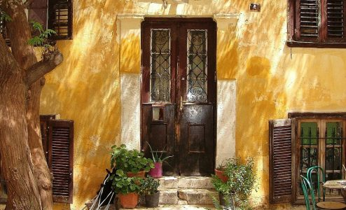**Η γραφή του** κινείται κοντά στον **κοινωνικό ρεαλισμό.** Δίνει έμφαση στην απεικόνιση εκείνων των κοινωνικών μηχανισμών που πνίγουν και αλλοτριώνουν τους ήρωές του, οι οποίοι σταδιακά χάνουν τον αυθορμητισμό, την αθωότητα ή την όποια αφέλειά τους. *(η ηρωίδα Μπέμπα Ταντή αγωνίζεται μάταια να διασώσει τη «Βιοτεχνία Υαλικών» της, ενώ ο νεαρός, ταλαντούχος και πολύ φιλόδοξος ποδοσφαιριστής Μπιλ Σερέτης αγωνίζεται ενάντια στα αόρατα κυκλώματα του ελληνικού επαγγελματικού ποδοσφαίρου και τα οποία στο τέλος θα συντρίψουν όχι μόνο την καριέρα του αλλά και τον ψυχισμό του…….)* Οι ήρωες του Κουμανταρέα προέρχονται από τα μικρομεσαία κοινωνικά στρώματα. Δεν έχουν κάτι το ηρωικό, είναι αγνοί – ή σχετικά αγνοί - αλλά δεν αγωνίζονται για κανένα ανώτερο ή αγνό ιδανικό. Απλά προσπαθούν να επιβιώσουν, εκμεταλλευόμενοι ίσως τις ευκαιρίες του «συστήματος». Στο τέλος όμως θα ηττηθούν, θα βιώσουν την αποτυχία ή την επάνοδο στη μοναξιά. Έτσι, λοιπόν, ο Κουμανταρέας σκιαγραφεί ένα είδος *σταδιακής φθοράς* στους ήρωες/ηρωίδες των βιβλίων του και της *βαθμιαίας απώλειας* της αθωότητάς τους ή της αφέλειάς τους όταν εντάσσονται μέσα στους κοινωνικούς μηχανισμούς.

**Το σκηνικό** των μυθιστορημάτων του Κουμανταρέα είναι η Αθήνα, με την πολυπλοκότητά της, τα ετερόκλητα στοιχεία της αλλά και την κρυφή της γοητεία. Οι φτωχογειτονιές στο Γκάζι και στο Ρουφ, ο ηλεκτρικός, το γήπεδο της Νέας Φιλαδέλφειας, οι βιοτεχνίες, τα μαγαζιά, το κουρείο και το κομμωτήριο, τα απρόσωπα επαγγελματικά γραφεία, όλα αποτελούν όχι μόνο το κάδρο αλλά εκείνον τον οργανικό χώρο που στεγάζει και χρωματίζει παράλληλα τις ιστορίες των ηρώων του.

Ο Μένης Κουμανταρέας, δυστυχώς όμως, είχε ένα πολύ τραγικό τέλος, κινηματογραφικό, όπως το ύφος των βιβλίων του. Βρέθηκε δολοφονημένος στο διαμέρισμά του στην Κυψέλη τα ξημερώματα της  [6ης Δεκεμβρίου](https://www.sansimera.gr/almanac/0612) 2014 *(πριν από λίγα χρόνια δηλαδή).* Στις 2 Ιουλίου 2016 το Μεικτό Ορκωτό Κακουργιοδικείο Αθηνών επέβαλε ισόβια κάθειρξη στους δύο κατηγορούμενους - οι οποίοι ήταν αλλοδαποί, γνώριζαν το θύμα και συνελέφθησαν σχεδόν άμεσα - για την άγρια δολοφονία του.

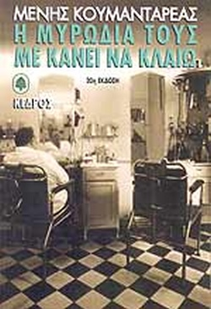**Έργα :**

* *Τα μηχανάκια* (Φέξης, 1962)
* Το αρμένισμα (Κολλάρος, 1967)
* *Τα καημένα* (Κέδρος, 1972)
* *Βιοτεχνία Υαλικών* (Κέδρος, 1975)
* *Η Κυρία Κούλα* (Κέδρος,1978)
* *Το κουρείο* (Κέδρος, 1979)
* Σεραφείμ και Χερουβείμ (Κέδρος, 1981)
* *Ο Ωραίος Λοχαγός* (Κέδρος,1982)
* *Η φανέλλα με το εννιά* (Κέδρος, 1986)
* *Πλανόδιος Σαλπιγκτής* (Κέδρος, 1989)
* *Η συμμορία της Άρπας* (Κέδρος, 1993)
* Θυμάμαι τη Μαρία (Καστανιώτης, 1994)
* *Η μυρωδιά τους με κάνει να κλαίω* (Κέδρος, 1996)
* 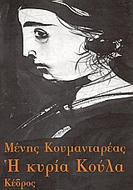*Δύο φορές Έλληνας* (Κέδρος, 2001)
* Nώε (Κέδρος, 2003)
* *Το Show είναι των Ελλήνων* (Κέδρος, 2008)
* Σ’ ένα στρατόπεδο άκρη στην ερημιά (Κέδρος, 2009)
* Ξεχασμένη φρουρά (Καστανιώτης, 2010)

**Μεταφράσεις**

* Χέρμαν Χέσε, Ντέμιαν (1961)
* Κάρσον ΜακΚάλερς, Η μπαλάντα του λυπημένου καφενείου (1969)
* Γουίλιαμ Φόκνερ, Καθώς ψυχορραγώ (1970)
* Λιούις Κάρολ, Η Αλίκη στη χώρα των θαυμάτων (1972)
* Γκέοργκ Μπίχνερ, Λεντς (1977)
* Χέρμαν Μέλβιλ,, Μπάρτεμπλυ ο γραφιάς και άλλες ιστορίες (Οδυσσέας, 1980)
* Φ.Σ. Φιτζέραλντ , Το πλουσιόπαιδο (1980, 1996)
* **Έρνεστ Χέμινγουεϊ, Οι φονιάδες (Κέδρος, 1995)
* Ε.Α Πόε, Στη δίνη του Μάελστρομ (Κέδρος, 1995)
* Χέρμαν Μέλβιλ, Τρεις απόκληροι. Μπάρτλεμπυ, ο γραφιάς. Ο βιολιστής. Τζίμυ Ρόουζ (Καστανιώτης, 2010)

1. Βλέπουμε λοιπόν ότι κι αυτός – όπως και πολλοί άλλοι Έλληνες συγγραφείς – είχε αστική καταγωγή και παιδεία.